**LEMBAR PENGESAHAN**

( ............................... ) ( ............................... ) ANGKATAN 01 A ANGKATAN 01 B

( ............................... ) ( ............................... )   
 ANGKATAN 02 ANGKATAN 03

( ............................... ) ( ............................... )   
 ANGKATAN 04 ANGKATAN 05

( ............................... ) ( ............................... )   
 ANGKATAN 06 ANGKATAN 07

( ............................... ) ( ............................... )   
 ANGKATAN 08 ANGKATAN 09

( ............................... ) ( ............................... )   
 ANGKATAN 10 ANGKATAN 11

( ............................... ) ( ............................... )   
 ANGKATAN 12 ANGKATAN 13

( ............................... )   
 ANGKATAN 14

( ............................... )   
 KETUA PURNA

**KATA PENGANTAR**

Puji syukur kita panjatkan kehadirat Allah SWT. karena berkat rahmat dan hidayahNya-lah sehingga kita diberikan kesehatan dan keselamatan untuk menyelesaikan buku Penerimaan Tamu Ikatan Purna Paskibra 115 SMA Negeri 15 Makassar

Kemudian kami juga tak lupa mengucapkan banyak Terima Kasih bagi seluruh pihak yang mendukung dan membantu saya untuk menyelesaikan buku Penerimaan Tamu IPP angkatan 2016 DK. 15

dengan penerbitan buku PTI saya ini kiranya IPP dapat menerima saya sebagai keluarga dari Ikatan Purna Paskibra 115 yang merupakan salah satu syarat utama agar kami bisa menjadi Purna Paskibra 115. Buku PTI saya ini berisi tentang semua pengalaman-pengalaman saya dari awal menjadi anggota dan pengurus di Paskibra 115 yang menjadi tanggung jawab saya .

Buku PTI saya ini tidak terlepas dari kesalahan maupun kekurangan selama pembuatannya karena saya hanya manusia biasa yang tidak luput dari kesalahan. Harapan saya agar buku ini dapat menambah pengetahuan dan manfaat bagi pembaca.

Akhir kata, saya mengucapkan banyak terima kasih atas segala bantuan dari semua pihak yang membantu saya semoga mendapat limpahan pahala. Sekali lagi semoga buku ini dpat bermanfaat bagi pembacanya.

Wassalamualaikum wr.wb

Makassar,12 Januari 2020

Muh. Sulthan Nazhim

**DAFTAR ISI**

**LEMBAR PENGESAHAN ...................................................................................i**

**KATA PENGANTAR ..........................................................................................iii**

**DAFTAR ISI .........................................................................................................iv**

**CATATAN PERJALANAN ORGANISASI .......................................................1**

Riwayat Organisasi .....................................................................................1

Catatan Perjalanan .......................................................................................3

**TUGAS AKHIR ..................................................................................................27**

**BAB I PENDAHULUAN ....................................................................................27**

* 1. Latar Belakang ...................................................................................27
  2. Tujuan Program ..................................................................................27
  3. Manfaat Program ................................................................................28
  4. Rumusan Masalah ..............................................................................28
  5. Luaran Yang Diharapkan ...................................................................28

**BAB II ISI ............................................................................................................29**

* 1. Rancangan Program ............................................................................29

2.1.1 Persiapan Program .....................................................................29

2.1.2 Sosialisasi ...................................................................................29

2.1.3 Pelaksanaan Program …............................…...….…….............30

2.1.4 Evaluasi …............................…...….……..................................30

2.1.5 Hasil Pelaksanaan …............................…...….……...................30

**BAB III AKTUALISASI PROGRAM …………....................……..................31**

* 1. Pra Aktualisasi ..........................…..........…………….......................31
  2. Aktualisasi Program ...........................................................................32
  3. Pasca Aktualisasi …............……...…………....................................32

3.3.1 Hasil Evaluasi ….…….…...…………………….......................32

3.3.2 Hasil Aktualisasi Program ……..……………….......................33

**BAB IV PENUTUP ……...…………………......................…………................34**

* 1. Kesimpulan ……............….......….....………………………............34
  2. Saran ………........................…..…......…........……………..............34
  3. Lampiran …………………………………………………................34

4.3.1 Dokumentasi …………………………………..........................34

4.3.2 Lampiran Program ……..………………...................................35

**RIWAYAT ORGANISASI**

* Nama : MUH. SULTHAN NAZHIM
* NomorTandaAnggota :
* Jabatan di Paskibra 115 : MIMBAK (2017-2018)
* Alamat : Btn Hartaco,Daya
* Nomor HP : 0895800871488
* Angkatan : 2016 (DK 15)
* TahunDiksar : 2016
* RiwayatOrganisasi : Paskibra
* Kegiatan yang pernah di ikuti :
* Pengibaran 17 Agustus 2016 (Pasukan 8)
* Diksar Paskibra 2016
* Diksar Paskibra 2018
* LPJ Kepengurusan tahun 2018
* Buka puasa bersama 2017
* Tudang Sipulung
* Musyawarah Besar tahun 2017
* Pemilihan Ketua Umum Paskibra 115 Periode 2017-2018
* Pemilihan Ketua Umum Paskibra 115 Periode 2018-2019
* Rapat Kerja Periode 2017-2018
* Rapat Kerja Periode 2018-2019
* Sidang Adat
* Musyawarah Besar
* Pengadatan
* Capas 2016 (23-25 September 2016)
* Diksar Badge/DK 15 Tahun 2017
* Violet dan Men Fis Tahun 2017
* Lomba yang pernah di ikuti :
* TEGAK 159 Bagian VI (Terampil dalam Gerakan Kepaskibraan) tahun 2016 di SMAN 1 Sungguminasa
* KOMPAS Vol. 1 (Kompetisi Aksi Paskibra) tahun 2016 di SMAN 3 Takalar

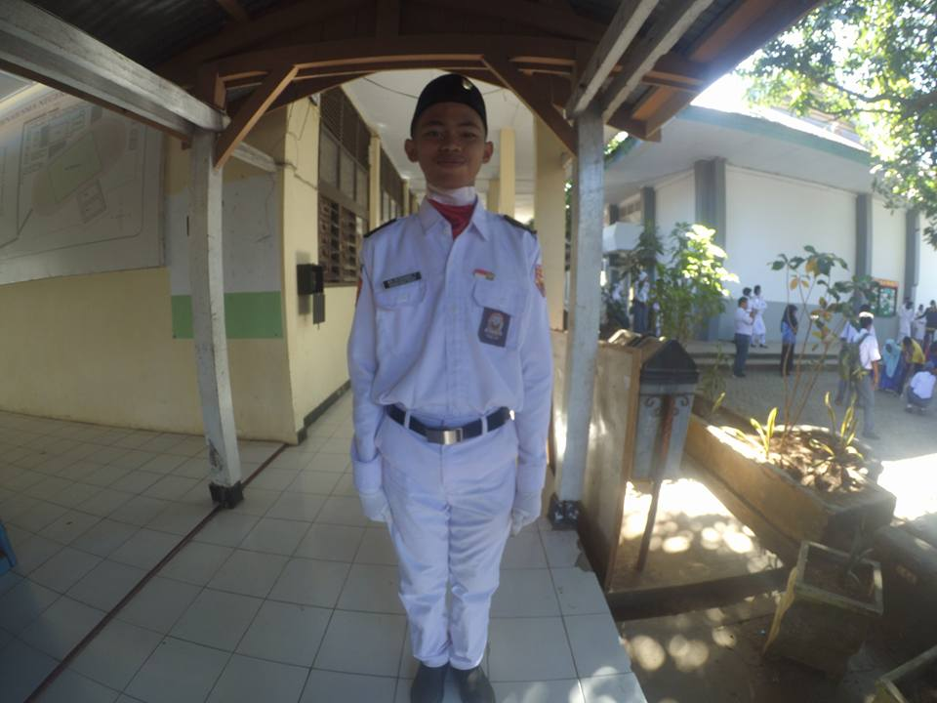

Assalamualaikum wr.wb perkenalkan nama saya Muh. Sulthan Nazhim angkatan 15 Paskibra Unit 115 SMAN 15 Makassar, saya akan menceritakan pengalaman/perjalanan saya selama di organisasi paskibra unit 115.Pada awalnya saya tidak tau sekolah SMAN 15 Makassar itu, saya baru tau dari tante saya yang menyarankan bersekolah di SMAN 15 Makassar dan Alhamdulillah akhirnya saya di terima di SMAN 15 Makassar . Singkat cerita, hari dimana agenda parade ekskul dan organisasi di laksanakan para anggota seleruh ekskul dan organisasi menampilkan parade setiap ekskul atau organisasi. Disitu saya belum berpikiran untuk bergabung di suatu organisasi, disebkan karena saya mempunyai riwayat organisasi pada saat saya SMP yang mungkin bisa dikatakan gagal disebabkan saya menggundurkan diri dari organisasi tersebut karena mungkin saya merasa tidak cocok dengan organisasi tersebut. Dan pada saat itu juga saya belum mau berkegiatan di organisasi ataupun ekskul, melainkan saya masih ingin mencari dan menambah lagi pertemanan saya sehingga saya belum berpikiran untuk masuk organisasi ataupun ekskul.

Hari dimana pembagian formulir organisasi dan ekskul di bagikan disitu saya belum ada berpikiran untuk masuk di organisasi dan ekskul, jadi saya cuman jalan dan melihat-lihat stan organisasi yang ada di SMAN 15 Makassar sambil menggambil beberapa formulir dan saya melihat ada stan yang begitu lumayan ramai dan mempunyai spot fotobooth. Akhirnya saya mendatanggi stan tersebut dan mengambil formulirnya dan ternyata stan tersebut adalah Paskira 115, disitu saya disambut oleh senior saya yaitu kak edi dan sedikit berdiskusi tentang Paskibra 115 . Singkat cerita hari dimana pembagian kelas dan pada saat itu kelas saya yaitu X MIPA 4. Setelah memasuki kelas tersebut saya bertanya sekaligus melakukan survei ke teman kelas saya untuk menentukan organisasi atau ekskul apa yang bagus untuk saya masuki, ternyata teman kelas saya mempunyai pilihan organisasi dan ekskul yang berbeda-berbeda sehingga pada hari itupun saya belum memilih organisasi ataupun ekskul yang saya mau masuki.

Kemudian tiba waktunya organisasi Paskibra menyuruhkami untuk mengumpulkan formulir pendaftaran dan pada saat itu kak Edi yang kasih kumpul kami, tetapi hanya sebagian yang datang untuk kumpul. Dan pada hari itu kami memulai kegiatan Latihan Perdana untuk HUT ( Hari Ulang Tahun ) RI ke-71 dan jumlah angkatan kami pada saat Latihan Perdana itu melebihi jumlah kami pas di suruh kumpul dengan kak Edi. Kemudian kami di suruh untuk memperkenalkan diri satu persatu pada hari itu saya melihat cuman saya dan dominggo dari kelas X MIPA 4 tetapi saya melihat juga teman SMP saya yaitu syifah

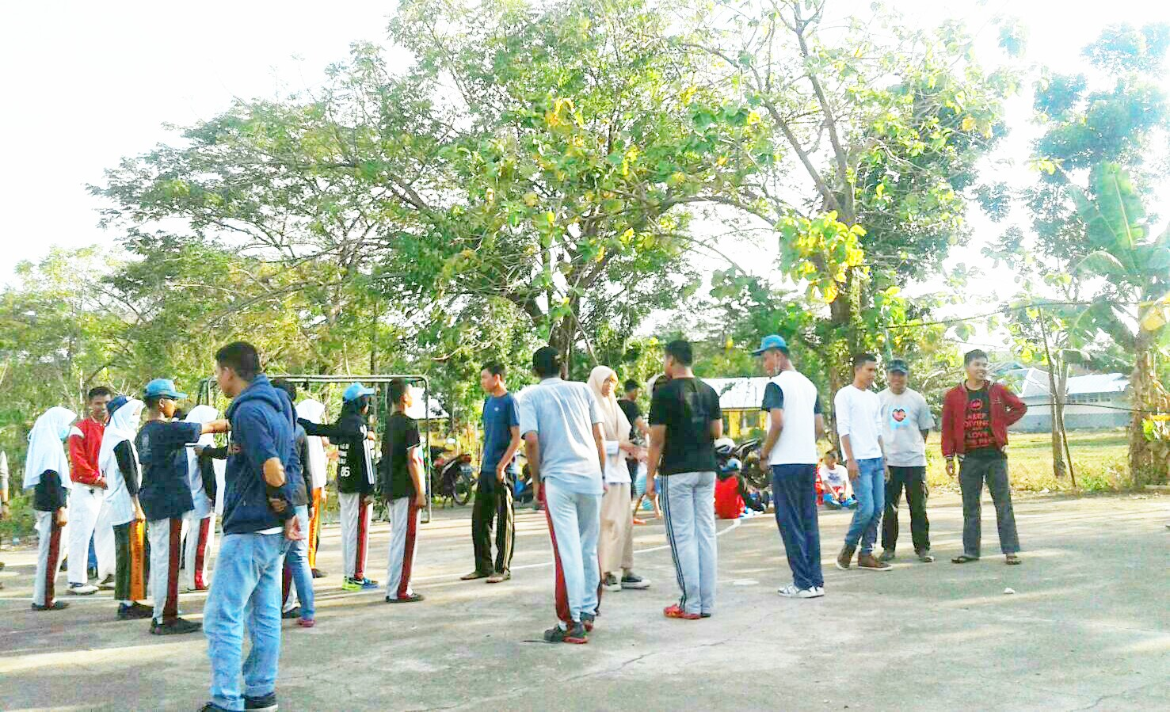Hari dimana latihan perdana dimulai dan kebetulan di hari itupun osis juga menyuruh untuk menggumpulkan fomulir sekalian pertemuan pertama, akhirnya saya memilih untuk tidak dulu menggikuti latihan perdana sehingga saya bisa menggumpulkan formulir saya di osis, akan tetapi entah mengapa saya tertarik melihat paskib sedang latihan akhirnya saya belum sempat menggumpulkan formulir saya dan lari untuk bergabung latihan di paskibra dan setelah kami latihan untuk pertama kalinya saya merasa sangat lelah karena saya belum terbiasa untuk latihan. Kami mengikuti latihan pengibaran dengan kurung waktu hampir satu bulan lamanya. Kemudian saya mengikuti pada hari kedua latihan pengibaran di situ saya belum tahu apa-apa mulai dari hadap kanan, hadap kiri, hormat dan lain sebagainya, saya terus mencoba di bantu dengan kakak dari angkatan dk 13 dan 14

Singkat cerita akhirnya hari dimana pemilihan pasukan untuk masuk barisan 17, 8, dan 45 dan saat itu saya masuk dalam barisan 45, akhirnya kami di suruh untuk latihan dengan barisan yang sudah di tentukan dan saya melihat pasukan 8 lumayan intensif latihannya sehingga saya sempat bersyukur masuk ke pasukan 45.

Setelah itu dalam skejul pengibaran pasti ada yang namanya kegiatan karantina, karantina yaitu kami bermalam di sekolah selama dua hari tiga malam, dalam skejul karantina ini kami kira ada juga kegiatan pendiksaran atau yang di namakan CAPAS (Calon Paskibra), tetapi pada malam itu ternyata tidak di masukkan dalam skejul karantina, hari pertama karantina di situ kami merasa kaget karena awalnnya kami tidak tahu bahwa dalam karantina itu punya aturan dari aturan makan, tidur, latihan, serta istirahat. Dalam karantina ini saya merasa lebih disiplin lagi dalam beraktivitas.

Menjelang karantina kami semua dikumpulkan oleh senior untuk pengarahan tentang hal-hal yang harus kami bawa pada saat karantina. Kami kemudian menyiapkan barang-barang yang harus kami bawa ke karantina, besoknya kami semua membawa barang yang sudah kami siapkan. Kami semua juga tetap latihan walaupun kami karantina. Dikarantina juga kami diajarkan tentang aturan pada saat makan, mandi dan semua yang kami lakukan harus teratur. Setelah kami semua selesai latihan, kami kemudian mengambil alat mandi dan handuk sesudah itu kami disuruh baris oleh kakak senior. Selepas mandi kami merapikan kembali barang-barang kami sambil sesudah itu kami sholat magrib. Sesudah sholat magrib, kami kembali ke tempat tidur untuk merapikan barang-barang sambil menunggu arahan selanjutnya.

Pada karantina kami melakukan latihan yang sangat intensif latihan dari pagi hinggah malam, tetapi di sela-sela latihan atau pada saat istirahat purna mengajak kami bercanda dan mengobrol bersama di situ lah saya dan teman-teman ingin lebih dekat lagi dengan purna atau IPP ( Ikatan Purna Paskibra ).

Karantina ini juga bukan cuman kami disuruh untuk latihan terus tetapi kita juga dapat materi-materi yang berkaitan dengan paskibra seperti sejarah paskibra 115. Dihari karantinapun saya mendapatkan pembelajaran tentang kebersamaan seperti makan sama-sama, mandi sama-sama, istirahat sama-sama, dan lain-lain. Dan pada malam itu juga kami di suruh cukur rambut saya kira kita bisa keluar untuk cukur, akan tetapi kak Amir yang membawa tukang cukur ke sekolah dan disitu juga kita saling ketawa bersama menertawan kepala kita yang sudah botak.

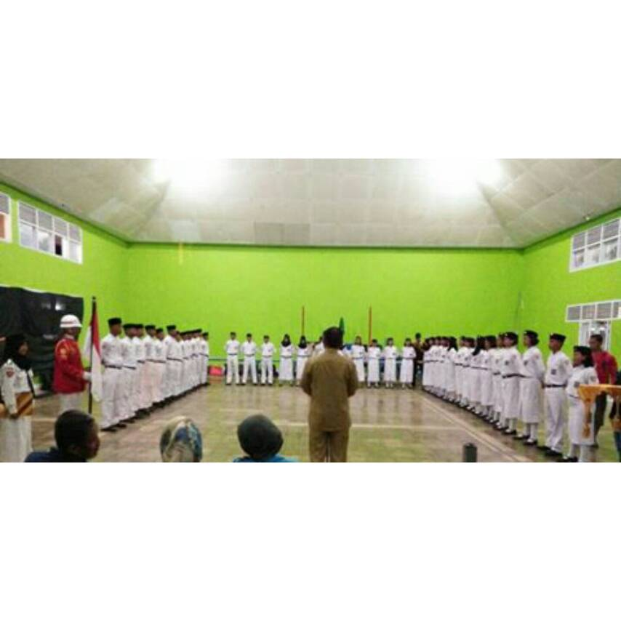Singkat cerita setelah kami latihan kami pun melakukan pelantikan untuk CAPAS (Calon Paskibra) yang di pimpin oleh Kepala Sekolah SMAN 15 Makassar. Pada saat itu kami heran karena kami belum melakukan pendiksaran

Ternyata pelantikan tersebut bukan untuk kami yang ingin menjadi anggota tetapi melainkan kami di lantik untuk pengibaran besok, setelah kami pelantikan, kami pun melakukan latihan lagi tetapi untuk pasukan delapan saja, di situlah saya langsung istirahat dan berdoa semoga besok berjalan dengan lancer.

Keesokan harinya di hari yang paling di tunggu-tunggu yaitu pengibaran bendera untuk memperingati HUT RI yang ke-71. Pagi hari saya bangun dan langsung ke mesjid untuk melaksanakan solat subuh, setelah melaksakan solat subuh, kami kembali latihan yaitu gladi kotor dan gladi bersih, kami pun memulai latihan dengan rasa kantuk yang masih terasa, pada gladi kotor ada pasukan yang kebanyakan salahnya, di situ kami di hukum lagi karena banyak kesalahan di perbuat oleh pasukan tersebut, selanjutnya kami lagi melakukan gladi bersih dan akhirnya pada gladi bersih kami semua satu pasukan dan satu komando, serentak semua mulai dari tempo, langkah tegap maju, jalan di tempat, serta hormat. Dari suara danton pun juga serentak.

Setelah kami melakukan gladi bersih saya pun menuju ke mesjid untuk bersih-bersih dan juga mandi, setelah itu saya menuju ke ruangan yaitu ke Aula SMAN 15 Makassar untuk bersiap-siap dengan memakai baju PDH, setelah kami sarapan, kamipun mulai untuk berdoa agar bisa di lancarkan semua yang kami laksanakan hari ini, sesudah itu kami pun menuju ke depan kantin kak Amir untuk persiapan menuju ke lapangan, saya pun merasa deg-degan karena saya baru pertama kali tampil di depan banyak orang, kami tak henti-henti untuk berdoa demi kelancaran pangibaran kami.

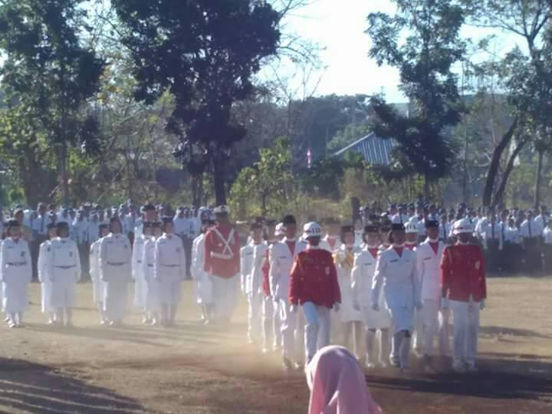Dan saatnya telah tiba dan yang di tunggu-tunggu, kami pun masuk ke lapangan dengan perasaan yang gugup, tetapi purna menyuruh kami untuk tetap tidak gugup dalam memasuki lapangan, setelah kami masuk lapangan semua Danton pun teriak atau memberikan aba-aba perhatian, serentak kami menjawab siap dengan lantang dan sangat keras, kami pun memulai pengibaran, saya melalukan semaksimal mungkin, meskipun pada saat itu kami merasa masih banyak kesalahan dalam barisan akan tetapi kami berusaha semaksimal mungkin untuk menyelesaikan penggibaran tersebut.

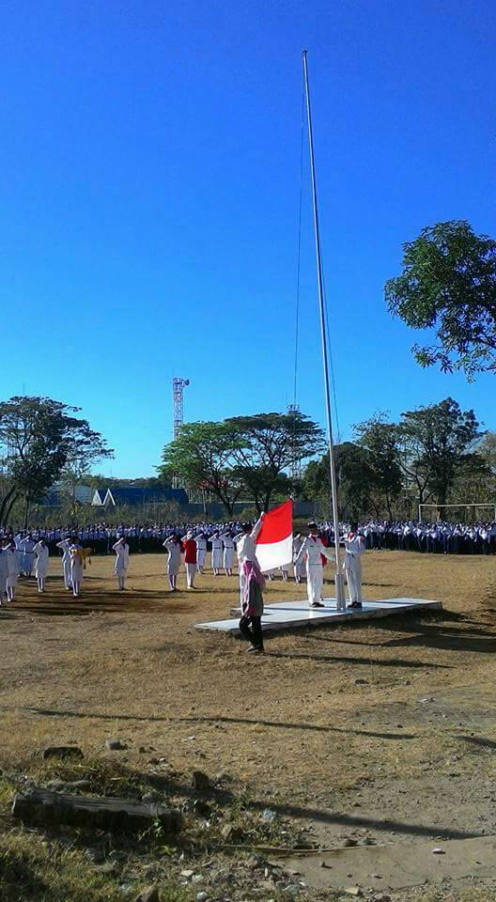

kemudian kami menutup pasukan setelah para pengibar masuk ke barisan, sesudah itu semua danton memberi aba-aba untuk keluar dari lapangan, setelah itu kami pun keluar dari lapangan dan kembali ke kantin kak Amir untuk beristirahat.

Di saat itu ada dari salah satu pasukan yang menangis karena kesalahan tadi, dan purna terlihat kecewa karena pengibaran yang tadi. Tetapi purna kembali memberikan kami semangat lagi dengan cara melakukan yel-yel yang sudah di ajarkan pada saat kami latihan. Setelah yel-yel kami kembali semangat dan kami tidak lagi bersedih akibat kesalahan yang kami perbuat tadi, sesudah itu kami pun di suruh menuju ke taman untuk foto bersama guru-guru, maupun siswa yang ada di SMAN 15 Makassar. Pada saat itu kakak juga saya datang untuk melihat saya dan disitu kak saya mendapatkan telfon dari mama saya dan bilang ternyata saya di terima di sekolah yang saya idamkan dulu saat SMP yaitu SMA Negeri 2 Tinggimoncong yang sekarang berubah nama menjadi SMA Negeri 5 Gowa, pada saat itu saya merasa senang dan bimbang tetapi akhirnya sama memilih untuk bertahan di SMA Negeri 15 Makassar karena saya merasa sudah mempunyai teman dan organisasi dan ibu saya juga mendukung keputusan saya.

Setelah itu kamipun di berikan sertifikat pengibaran, sesudah itu kami pun bersiap-siap untuk pulang, dan saat itu saya pulang dengan kak se saya. Setelah saya sampai di rumah, saya sempat berfoto dengan keluarga saya.

Setelah beberapa hari kemudian sekitar dua minggu kami beristirahat selepas pengibaran, kami ingin mengikuti lepas lelah yang berada di Tabo-tabo, Pangkep. Sebelum itu kami di berikan materi. Materi pertama yaitu materi tentang Sejarah Paskibra 115 yang di bawakan oleh Kanda Rofifa Aulya Yauri, kak Opi menjelaskan materi dengan menggunakan power point, beliau menceritakan tentang sejarah paskibra 115, kata kak Opi, paskibra 115 itu lahir dari gagasan purna pramuka ambalan sejati dan yang membuat atau melahirkan organisasi paskibra 115 itu ialah Dewan Perintis dan beliau berasal dari purna bakti ambalan sejati, paskibra 115 di resmikan pada tanggal 21 Juni 2003, hari Minggu, pukul 10:30 WITA dan yang resmikan pada saat itu ialah Bapak Drs.H.Murdihang selaku Wakil Kepala Sekolah, dan tempatnya yaitu di Desa Ta’Deang Kecamatan Bantimurung Kabupaten Maros dan pembina pada saat itu Bapak Drs.Ahmad Jamara. Setelah itu kami pun tahu bahwa kami sebenarnya lahir dari pramuka ambalan sejati, dan juga kami sudah tahu sejarah Paskibra unit 115. Dan kak Opi juga memberitahu kita ketua umum dari angkatan 01A sampai dengan angkatan 14. Kak Opi juga membawa materi MPG yaitu Merah Putih Garuda. MPG di gunakan sebagai identitas seorang Paskbira atau Paskibraka. Kemudian materi berikutnya adalah materi Paskib 115 yang di bawakan oleh Kanda Ahmad Taqiuddin. Kak Taqi memberitahukan kepada kami semua apa itu Paskib, lalu beliau mengatakan Paskib yaitu Pasukan Pengibar Bendera, kemudian angka 115 yaitu 1 = untuk SMA, dan 15 = nama sekolah. Sesudah itu kak Taqi juga menanyakan kepada kami tentang proses kaderisasi berjenjang. Dan ketika kak Taqi menjelaskan tentang ini saya pun belum terlalu mengerti tentang kaderisasi berjenjang, dan betapa lugunya saya pada saat itu tidak tahu apa-apa tentang organisasi, saya juga belum tahu bahwa pada saat itu ada pengkaderan atau kaderisasi berjenjang. Dan materi selanjutnya yaitu sejarah Paskibraka yang di bawakan oleh Kanda Taufik Kemal Resa. Kak Resa memberitahu kepada kami tentang sejara Paskibraka, salah satunya yaitu pengibar bendera pertamakali, pengibar bendera pertamakali adalah Latief Hendraningrat, Trimurti, dan Suhud. Sesudah itu kak Reza juga memberitahukan kepada kami tentang Tanda Pengukuhan Paskibraka. Tanda pengukuhan Paskibraka ialah Kendit.

Dan setelah itu kami di beritahukan alat-alat atau perlengkapan yang ingin di bawa ketika di Tabo-tabo nanti. Dan ada juga satu persoalan yang membuat kita bingung, yaitu kami di ajari Sandi Morse dan Sandi Morse tersebut akan di evaluasi nanti di Tabo-tabo, kami juga heran kenapa kami di ajari begitu sedangkan kami bukan anak pramuka. Dan sampai sekarang pun kami tidak tahu apa tujuan purna dulu mengajari kita Sandi Morse. Setelah itu di lanjutkan kembali ke perlengkapan Tabo-tabo, dan juga di antara perlengkapan yang ada, ada perlengkapan yang jarang kita dengar bukan lagi jarang tidak pernah malah, yaitu minyak komando. Ternyata minyak komando itu ialah minyak buatan, minyak tersebut berfungsi sebagai mempereda nyeri pada badan yang pegal-pegal. Dan minyak itu terbuat dari campuran bawang merah dan minyak kelapa seberat 300ml. Dan uniknya lagi hanya satu di antara kita yang tau dengan minyak komando tersebut, yang tau itu ialah Dominggo, dia bahkan menjelaskan bagaimana proses membuat minyak komando tersebut. Dan setelah itu kami pun menyimak dan mendengarkan apa-apa yang kami bawa nanti pada saat di Tabo-tabo. Kemudian sesudah itu kami pun di beritahu dan pada saat itu pembagian kelompok atau pembagian pleton.

Beberapa hari kemudian kami semua pun berangkat menggunakan mobil paskhas dan memakai baju osis lengkap dengan atribut. Kami juga berangkat dengan anggota pramuka yang ingin juga ke Tabo-Tabo, dalam perjalan kami ke Tabo-Tabo kami semua menyanyikan yel-yel agar perjalanan kami lebih menyenangkan. Di dalam perjalanan kami semua saling bercanda satu sama lain dan saling menjelekkan satu sama lain, kami melewati banyak pergunungan dan sawah-sawah yang sangat indah, namun pada saat itu terjadi hujan lebat dan di sertai angin yang kencang. Diperjalanan juga banyak yang mengantuk dan akhirnya mereka tertidur. Sesampainya di Tabo-Tabo, kami di sambut dengan rombongan monyet dan binatang-binatang lainnya, setelah itu kami semua turun dari paskhas tanpa membawa barang-barang kami karena akan dibawa masuk oleh mobil paskhas. Setelah itu kami di suruh baris untuk bersiap berjalan kaki ke tempat masuk kedalam Tabo-Tabo dan berjalan kaki, tempat yang kami tuju juga lumayan jauh, ada teman saya yang sudah tidak kuat untuk berjalan tetapi kami semua membantunya.

Sesampainya kami di lapangan (camp) kami diarahkan untuk persiapan pembukaan. Setelah pembukaan kami semua membangun tenda dan membersikan area yang akan kami tempati tidur. Sesudah itu, kami semua sholat magrib berjamaah disebuah masjid dekat dengan tempat kami, pada saat itu juga hujan dan kami agak sedikit basah menuju mesjid. Sesudah sholat kami diarahkan ke tenda kembali dan membereskan kembali tempat tidur, kami di berikan informasi untuk kumpul di depan tenda untuk melaksanakan santap malam di saat itu udara sangat dingin karena sudah hujan lebat. Sesudah makan kami semua diberi arahan untuk ke tenda putri. Di tenda putri kami semua dibagikan buku yaitu buku tapal yang akan kami isi besok, kami semua diajari dan diarahkan apa-apa yang akan kami isi dibuku tapal 100 sebelum istirahat.

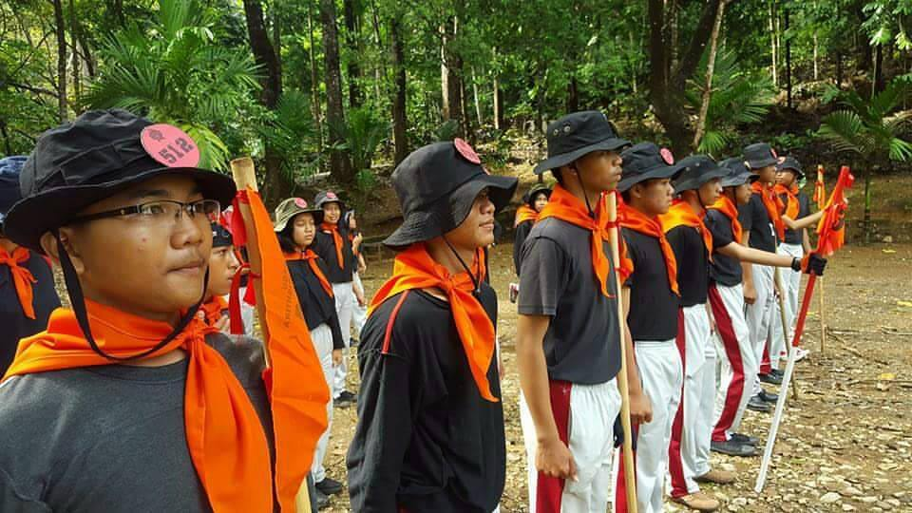

Keesokkan harinya kami berkumpul kembali untuk melakukan santap pagi dan mandi, sesudah itu kami mulai berkumpul kembali untuk melakukan kegiatan lepas lelah tersebut di sini kami berbaris beserta dengan kelompok masing-masing dan kami di beri arahan untuk menjaga bendera yang telah diberikan kepada ketua kelompok, tidak ada yang boleh memegang bendera tersebut kecuali ketua kelompok.

Kemudian kami di bekali dengan makanan seadanya yang akan di makan ketika pada saat kami semua sukses melalukan pendakian ke puncak gunung, sebelum kami melaksanakan kegiatan lepas lelah kami semua di bacakan peraturan-peraturan untuk persiapan mendaki gunung, setelah itu kami semua berfoto dengan kelompok masing-masing setelah itu kami semua di suruh mencium bendera dan kamipun mulai naik ke atas. Di rute pendakian terdapat 10 pos yang, di setiap pos berada kakak-kakak senior yang akan memberikan materi di setiap pos-pos yang akan di lewati, saat itu juga banyak rintangan yang kita lewati seperti jalan yang licin, lintah biasa menempel di kaki kami, bendera juga kita harus jaga kadang kak Amir berusaha untuk mengambil bendera kita jadi kita saling berkerjasama sehingga rintangan semua yang kita lalui bisa di lewati dengan mudah. Setelah melewati pos-pos akhirnya kami sampai ke puncak yang dekat dengan air terjun di situ kami di suruh untuk mandi di air terjun itu dan saya merasa capek saya telah hilang dan segar kembali.

Singkat cerita di dalam perjalanan kita bercanda kembali dan saling tertawa bahkan ada kawan saya yang tertidur pulas dan nyenyak. Setibanya di Makassar kami semua bersiap-siap untuk kembali ke rumah masing-masing untuk beristirahat yang banyak untuk mengembalikan stamina pada saat sampai di rumah saya bergegas ke tempat tidur untuk rebahan dan ke esokkan harinya di waktu sekolah kami berkumpul kembali untuk melakukan penyambutan untuk masuk ke dalam ruangan mabes. Disitu saya merasa kagum ketika masuk ternyata sudah banyak piala yang menyambut kami dan saya sempat menghayal dan bertanya pada diri sendiri “kapan saya bisa menang dan dapat piala?”, saya sempat berfikir seperti itu karena setiap saya ikut lomba dari SD-SMP saya tidak pernah merasakan kemenangan itu. Akhirnya saya mendegar bahwa kami akan menggikuti lomba pertama kami.

Beberapa hari kemudian kami ingin mengikuti lomba yang berada di SMA 1 Sungguminasa dan yang beranama TEGAK 159. Dan pada hari itu kami memulai seleksi untuk persipan lomba kami di TEGAK 159, dan yang saat itu PJ ( Penanggung Jawab ) lomba TEGAK 159 yaitu purna kami yang bernama kak Dzuhran beliau dari angkatan 08 di IPP. Kami memulai seleksi lomba yaitu nomor. Seleksi ini yaitu seleksi PBB ( Peraturan Baris Berbaris ). Kami pun mulai di seleksi, kami di tes yang mana tangkas dan tegas PBB nya dari langkah tegap maju hingga aba-aba yang lain. Dan akhirnya saya pun tidak dipilah karena banyak teman saya lebih jago dari saya. Di situ saya sudah putus asah dan pasrah ketika tidak terpilih tetapi saya tidak merasakan namanya kecewa dan merasa biasa aja. Akhirnya saya di beri tahu bahwa masih ada lomba yang lain selain PBB yaitu Dram Bucket, Tari Kreasi, dan lain sebagainya. Di situ saya di ajak sama Kak Opi untuk menggikuti lomba Tari Kreasi dan saya cuman bisa terima-terima saja daripada saya tdk menggikuti lomba sama sekali. Akan tetapi saya juga di panggil untuk jadi peserta di Lomba TUS(Tata Upacara Sekolah), akhirnya latihan tari kreasi di mulai dan yang mengajari kami yaitu Kak Opi disitu saya mendapat pengalaman baru dengan menari meskipun saya masih kaku dalam menari tetapi Kak Opi sabar mengajarkan kami menari terutama Saya, Muklis, Dan Iqbal. Hari demi hari kami terus latihan dengan intensif disitu saya merasa capek dan saya merasa sedikit pegal ketika selesai latihan tari.

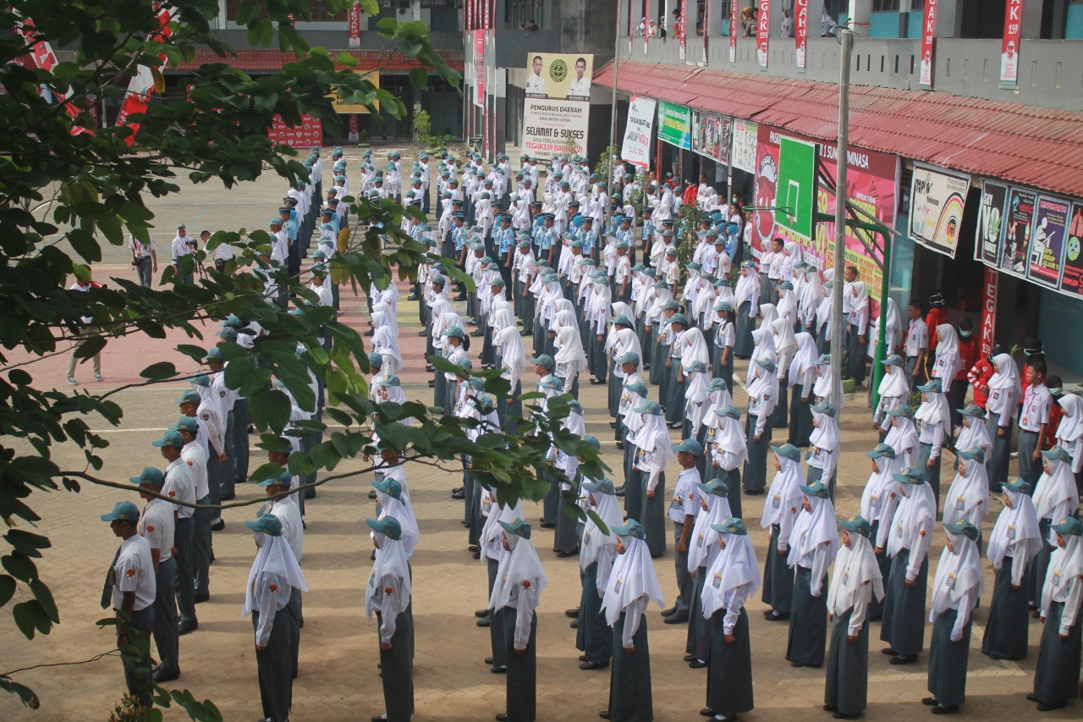

Pada saat lomba tiba, kami langsung ke SMAN 1 Sungguhminasa Gowa. Kami berangkat menggunakan angkutan umum saat kami sampai kami semua menginap disebuah rumah yang ada di dekat SMAN 1 Sungguhminasa. Kemudian kami menurunkan barang yang kami bawa, karena pembukaannya sore. Kami hanya membereskan rumah yang kami tempati tersebut. Saat pembukaan tiba kami langsung bersiap-siap dan masuk ke dalam SMAN 1 Sungguhminasa. Saat kami tiba dihalaman SMAN 1 Sungguhminasa kami menunggu LO kami. Saat mereka tiba kami langsung di ambil alih dan diberikan Id Card oleh LO kami lalu kami diarahkan ke ruangan. Akhirnya saya merasakan suasana lomba lagi dan berharap saya bisa menang pada lomba ini. Tidak lama kemudian pembukaan dimulai, kami semua langsung turun kebawah untuk pembukaan. Saat pembukaan kepala sekolah SMAN 1 Sungguhminasa memberikan hadiah kepada sekolah yang sangat rapi bajunya. Setelah pembukaan, perlombaan langsung dimulai. Setelah lomba selesai kami langsung kembali ke tempat menginap kami. Lalu malamnya kami kembali masuk ke SMAN 1 Sungguhminasa untuk latihan. Pada saat latihan TUS ternyata saya harus ikut juga latihan meskipun saya jadi peserta saya sempat menyepelehkan bahwa “menjadi peserta itu gampag dan cuma diam dan ikut intrusksi saja” akan tetapi ternyata semua di dalam TUS itu penting . Selepas kami latihan kami langsung pergi istirahat. Pada waktu sholat subuh kami semua sholat di masjid yang dekat dari penginapan kami. Sesudah itu kami langsung kembali ke penginapan. Pada saat pagi hari kami semua bersiap-siap untuk mandi dan bersih-bersih, ada juga yang sudah mandi pada saat selesai sholat subuh, saya mandi di mesjid yang kami tempati sholat tadi. Sesudah itu sebagian dari kami ada yang ke warung untuk jajan, ada yang ke tempat penginapan putri dan ada juga yang lagi ngobrol bersama dengan kakak-kakak purna. Beberapa putri angkatan saya juga menyetrika baju yang akan dipakai pasa saat lomba TUS. Sesudah kami melaksanakan aktivitas pagi kami, kami semua langung bersiap-siap untuk latihan. Kami semua langsung pergi ke sebuah tanah kosong yang dekat dengan penginapan kami. Ternyata tanah kosong yang kami tempati latihan itu adalah bekas pom bensin. Kami semua langsung di suruh baris untuk latihan TUS karena saat sore nanti kami akan mengikuti lomba TUS. Kami latihan tus ±2 sampai 3 kali, setelah itu kami langsung kembali ke penginapan dan langsung siap-siap untuk sholat jumat, mengingat hari itu adalah hari jumat.

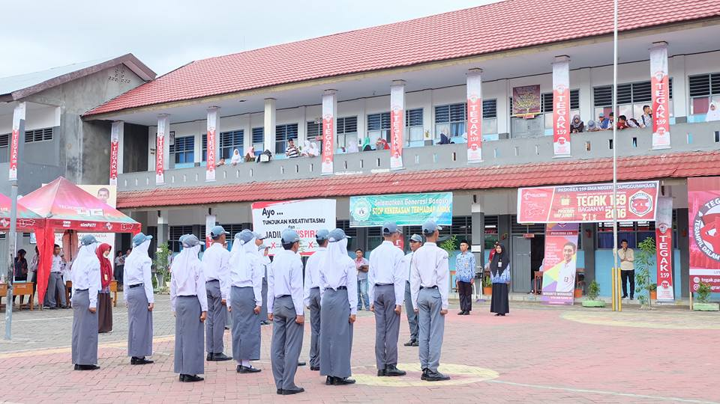Kami semua siap-siap untuk mengikuti lomba TUS. Kami semua memakai baju osis untuk mengikuti lomba. Sesudah kami semua siap-siap, kami langsung ke SMAN 1 Sungguhminasa tepat diseberang jalan tempat kami menginap. Sesampainya kami di SMAN 1 Sungguhminasa kami langsung didatangi oleh LO kami untuk pembagian id card. Sesudah itu, kami langsung diarahkan ke ruangan kami di lantai dua. Sambil menunggu giliran kami untuk lomba, beberapa ada yang pesan makanan, dan ngobrol bersama. Pada saat giliran kami tiba kami langsung diarahkan oleh LO untuk kelapangan dan saya disitu merasa takut dan berpikiran kemana-kemana sehingga saya hampir tidak focus dan Alhamdulillah kami semua telah menyelesaikan lomba TUS.

Besoknya teman-teman saya serta kakak-kakak senior melanjutkan lomba formasi, LBB, dan lomba formasi pasukan 8. Pada saat itu saya cuman bisa melihat dari luar kelas dan berdoa semoga teman saya bisa lancar dalam lomba PBB dan FORMASI. Selepas kami melaksanakan lomba kami semua yel-yel dilapangan sampai-sampai semua sekolah memperhatikan kami. Keesokan harinya hanya tersisa lomba seni ialah lomba tari kreasi dan lomba drum bucket hari dimana saya nantikan akhirnya saya dan teman-teman semua berdoa sebelum lomba dimulai dan bersiap siap, awalnya saya tidak tau kalau kami harus memakai cat di badan kami seperti orang papua dan giliran kami pun untuk naik ke atas panggung meskipun masih banyak gerakan yang masih salah tetapi kita bisa menyelesaikan tari tersebut dengan lancar. Hari yang ditunggu-tunggu pun tiba, hari dimana penentuan juara-juara setiap mata lomba. Pada saat pengumuman saya kecewa karena tidak bisa mempertahankan piala yang sudah direbut dan dipertahankan oleh kakak-kakak senior saya sehingga saya sempat tidak mau lagi untuk turun lomba di karenakan saya kembali kalah dalam lomba. Disitu saya melihat beberapa purna dan teman saya menangis dan kecewa.

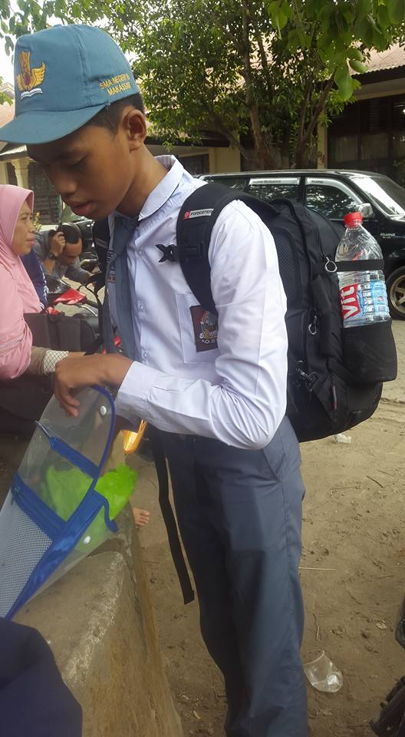Beberapa hari kemudian kami semua mendengarkan informasi lagi dari kakak senior bahwa ada lomba di SMA Negeri 3 Takalar awalnya saya memutuskan untuk tidak ikut lomba tersebut akan tetapi saya di telfon sama purna dan teman-teman saya untuk ikut lomba tersebut dan menggantikan Yusuf yang sedang sakit, akhirnya semangat lomba saya datang kembali dan langsung menuju ke sekolah untuk bergabung latihan dengan teman-teman saya dan akhirnya saya masuk dalam tim PBB. Keesokkan harinya kami berkumpul untuk melaksanakan latihan persiapan lomba karna ajang lomba ini ada mata lomba yang sangat sulit yaitu nama lomba itu adalah lomba aba-aba buta dan mata lomba itu seperti peraturan baris-berbasis namun cara penyampaian aba-abanya yang berbeda. Disitu saya harus maksimal dalam latihan supaya dapat tempat lagi ketika ada lomba yang akan datang.

Dua minggu kemudian kami semua bersiap-siap untuk berangkat ke SMA Negeri 3 Takalar di dalam perjalanan di atas mobil paskhas yang membawa kita ke sana kami semua bernyanyi dan saling bercanda satu sama lain. Supaya kita semua dapat terhibur sebelum lomba, satu jam kemudian kita semua sampai di tempat tujuan namun belum sempat masuk ke ruangan ada orang dari sekolah lain mengalami kerasukan di dalam ruangan yang akan kita tempati. Di sini kami semua takut sekali karena jangan sampai teman-teman saya mengalami hal seperti itu. Namun senior saya berpesan kamu harus selalu ingat kepada Allah swt. Beberapa jam kemudian lomba pertama akan di mulai yaitu lomba akustik dan stand up comedy dan akhirnya kami bisa menyelesaikan 2 lomba tersebut

Keesokkan harinya adalah lomba umum yang di mana ada 3 mata lomba yang akan di tampilkan yaitu peraturan baris berbasis, formasi dan aba-aba buta di sini kami semua lebih giat lagi berlatih di bawah matahari sebelum lomba akan di mulai di sini kami menunggu sangat lama karena dari jam 8 pagi kita semua sudah siap namun keputusan dari panitia lomba kami semua tampil pada setelah sholat maghrib di sini kami semua sontak kesal akan keputusan panitia lomba. Yang sangat salah dalam mengambil waktu untuk lomba berpenampilan, beberapa jam kemudian penampilan pertama kami yaitu peraturan baris berbasis di sini saya merasa sudah siap untuk lomba PBB dan saya melihat teman-teman saya berjuang tampil dengan maksimal sesudah lomba PBB, lomba ke dua yaitu formasi disitu saya bertukaran sama Romi . Alhamdulillah semua orang terkejut akan penampilan yang sangat keren dan penuh ketegasan, setelah lomba formasi lomba ke tiga kami yaitu lomba aba-aba buta dan disini saya kembali masuk dalam barisan. Setelah beberapa jam kemudian pengumuman lombapun di mulai di sini kami semua tegang untuk menunggu keputusan panitia lomba bahwa siapa yang akan memegangkan lomba. Dan syukur alhamdulillah setelah beberapa jam menunggu keputusan panitia lomba bahwa paskibra kami adalah juara umum atau juara 1, di sini kami semua sangat senang dan gembira sekali karena kami dapat mengharumkan nama sekolah. Setelah pengumuman lomba dan pengambilan piala kami semua bersiap-siap untuk kembali ke makassar untuk upacara pemberian piala, sesampainya kami semua di Makassar kami semua beristirahat di dalam mushollah.

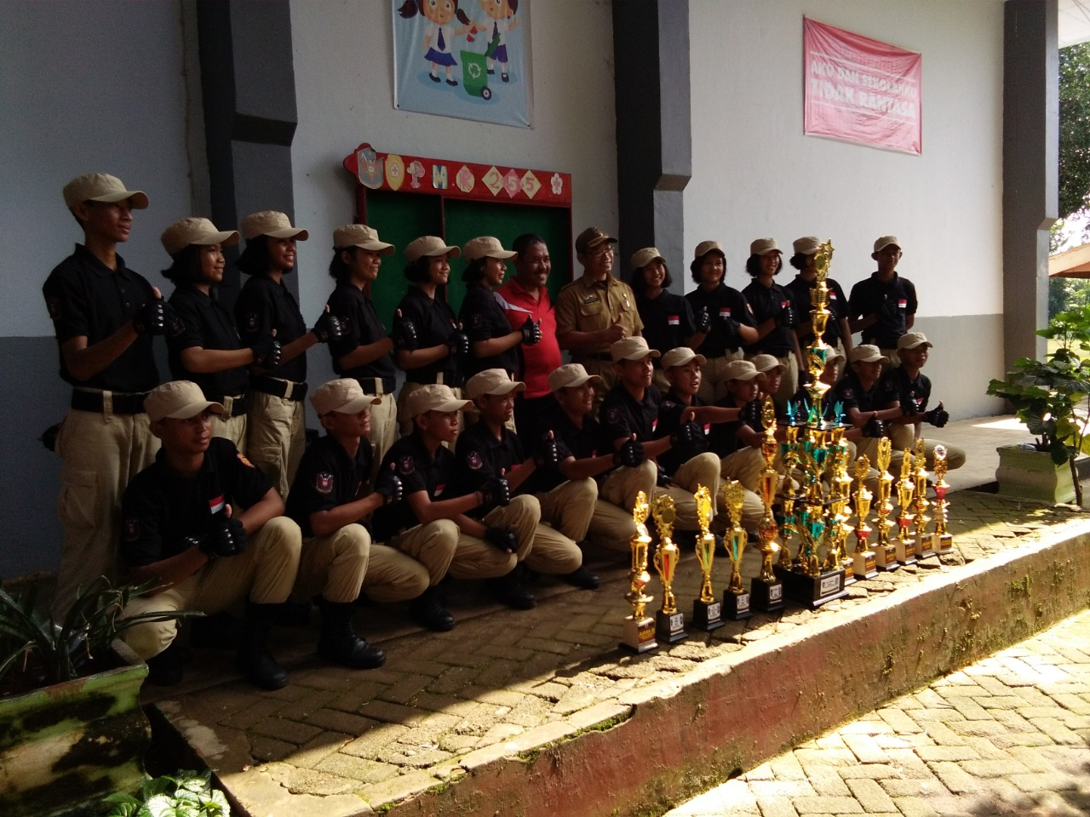

Keesokkan harinya upacara pemberian piala akan di mulai kami semua berkumpul di taman sekolah untuk pemberian piala kepada sekolah, semua orang sangat takjub akan prestasi kami yang membawa piala yang sangat banyak. Setelah upacara pemberian piala dari paskibra kami semua bergegas masuk ke dalam aula untuk berfoto-foto bersama dan melalukan yel-yel paskibra kami dengan semangat dan selesai itu penyampaian dari kepala sekolah yang memberikan semangat untuk kami dan motivasi supaya kami semua lebih tegas dan semangat untuk berlomba lagi di kemudian hari. Setelah motivasi yang di berikan oleh bapak sekolah kami semua bersiap-siap untuk pulang ke rumah masing-masing untuk beristirahat.

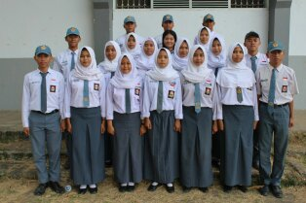Setelah melewati hari-hari yang penuh perjuangan, pada saat itu Paskibra Unit 115 vakum dikarenakan ada masalah dengan pihak sekolah. Tetapi selama paskib vakum, kami tetap sering kumpul di Mabes setiap pulang sekolah. Dan disela-sela paskib vakum beberapa teman saya menggundurkan diri disebabkan kami sudah tidak aktif seperti yang dulu saat kami menggikuti lomba disitu saya juga pernah berpikir untuk keluar dari paskib di karenakan saya masih mau mencoba untuk menggikuti lomba lagi, akan tetapi entah mengapa niatan itu tidak terjadi.

Setelah terjadi tragedi tersebut, kemudian pihak sekolah memanggil kembali purna, saat itu kami merasa kaget apakah pakib akan kembali atau tidak. Dan ternyata dugaanku benar paskib pun kembali. Suatu hari kami dikumpul oleh Kak Andar untuk melakukan tes fisik sebagai penilaian kami saat ingin di Badges. Singkat cerita, setelah melewati beberapa proses kaderisasi berjenjang yaitu badges, violet, pemilihan ketua, raker, dan tibalah disaat kami mengurus. Pada saat itu program kerja pertama kami yaitu pembenahan mabes. Saat itu kami menata ulang mabes, kami mengubah catnya serta posisinya. Selama kami menjadi penggurus ada beberapa keputusan yang dibuat oleh Tarima, Romi, dan Ichsan seperti agenda yang bisa di bilang seperti pengkaderan untuk menggambil baju angkatan dan mereka bertiga yang jaga posnya dan saya sudah bilang saya tidak setuju dengan keputusan itu akan tetapi mungkin cuman saya yang berani menolak keputusan itu sedangkan teman-teman saya yang lain cuman asal terima akhirnya saya putuskan untuk menggikuti agenda tersebut. Dan hari demi hari kami lalui ternyata kami mempunyai masalah lagi yaitu Tarima mau di keluarkan dari sekolah dikarenakan masalah yang dibuatnya sendiri disitu antara saya senang atau sedih, mengapa saya merasa senang karena saya merasa selama kami menggurus Ichsan dijadikan boneka sama Tarima mungkin bukan cuman Ichsan tetapi semua teman-teman selama jadi penggurus.

Singkat cerita agenda selanjutnya ialah sidang adat. Sebelum sidang adat, saya di suruh untuk mengkonfimasikan perihal sidang adat ke angkatan saya maupun kelas 1 untuk datang ke sidang adat, saat sidang adat dimulai, kelas 1 yang datang hanya beberapa orang. Dan angkatan saya yang datang hanya Dian saja. Setelah itu kelas satu yang datang menyatakan mengundurkan diri dari organisasi Paskibra 115, dan angkatan yang bernama Dian tetap lanjut tetapi hanya bicaranya yang mau lanjut setelah itu dia jarang muncul di mabes. Setelah pengetukan palu ada 16 orang yang dinyatakan DIBERHENTIKAN secara TERHORMAT dan sebanyak 13 orang DIPECAT secara TIDAK TERHORMAT.

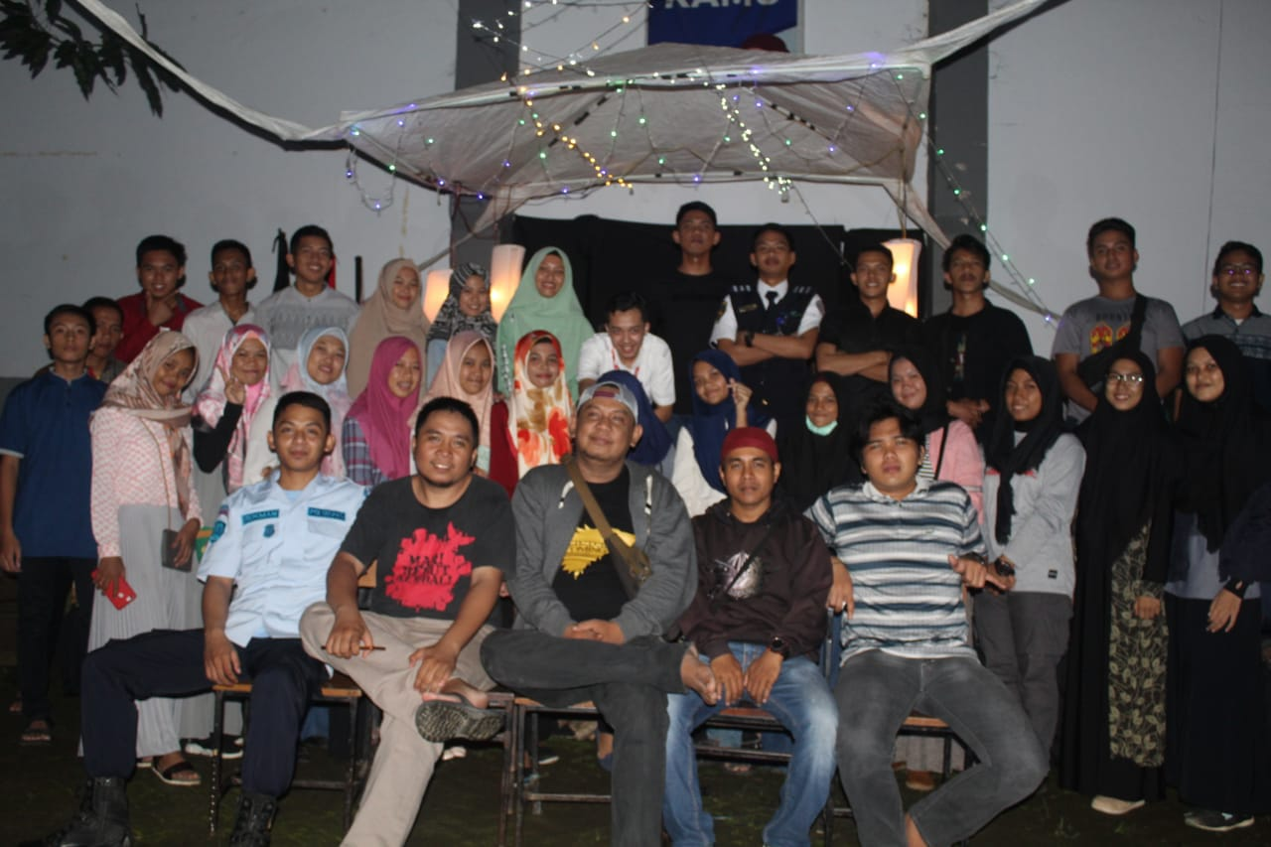Setelah itu tak lama kemudian tibalah Harlah 115, saat itu yang ke 15 tahun dan sesuai dengan nama sekolah kami yaitu SMAN 15 Makassar. Rencana kami sebagai pengurus, kami ingin membuat Harlah 115 ini sebagai acara yang besar, tetapi takdir berkata lain. Kami membuat Harlah itu suatu acara yang kecil tetapi mempunyai makna yang besar. Disaat itu kami dan seluruh purna dari angkatan 02 – 14 berkumpul, bersundagurau satu sama lain. Kami disaat itu merasa sangat puas meski tak sesuai rencana yang ada. Seusai kegiatan itu, kami menjalani kepengurusan, tetapi disaat itu banyak angkatan kami yang ingin keluar, kami bekerja hanya 11 orang dan yang lainnya hilang.

Tibalah disaat Laporan Pertanggung Jawaban (LPJ). Saat itu kami sepakat untuk LPJ sekitar awal bulan oktober. Laporan Pertanggung Jawaban pun berlangsung, pada saat itu yang dibahas mulai dari sekretaris, kombes, minbak, tekpas, kewirausahaan dan bendahara, pada saat itupun saya banyak belajar dari beberapa purna yang mengajukan beberapa pertayaan ke kami bagaimana bicara di depan umum dan mempertanggung jawabkan apa yang telah kami buat selama menjadi penggurus di situ saya semapat emosi disebabkan Romi yang menjadi kordinator bidang cuman diam dan terus menyuruh saya menjawab pertayaan yang ada pada saat pembahasan aksi . Ada banyak pertanyaan yang muncul pada saat kami LPJ dan ada pula banyak kesalahan sehingga kami yang membuat LPJ kami di tolak saat itu disaat itupun saya merasa emosi dikarenakan kami tidak pernah menggikuti LPJ sehingga kami mempersiapkan LPJ tersebut sesuai yang kami tau. Kurang lebih satu minggu kami disuruh mempersiapkan semua yang kurang disaat kami LPJ kemarin, mulai dari draf LPJ, barang-barang dicek kembali untuk revisi LPJ angkatan kami. Setelah semua sudah siap kami juga sudah siap Revisi LPJ, singkat cerita akhirnya Revisi LPJ angkatan kami selesai.

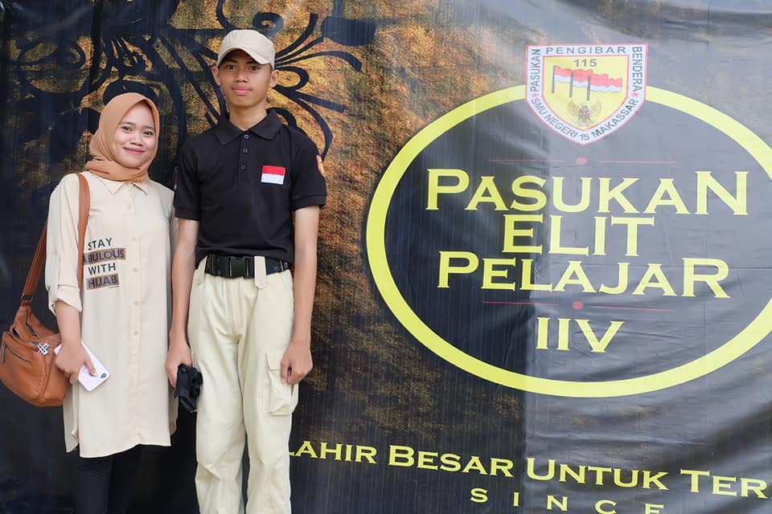Mungkin itu saja yang dapat saya ceritakan meski saya terlambat menggerjakan PTI ini dikarenakan saya terlalu sibuk dikampus sehingga saya meninggal PTI ini, akan tetapi Ichsa, Romi, dan Yusuf senantisa membantu dan memberikan arahan untuk mengerjakan tugas akhir ini. Jujur saya banyak-banyak terimakasih kepada Purna paskibra 115 terutama Kak Opi, Kak Dzuhran, dan Kak Andar, banyak pelajaran saya ambil dan merubah diri yang dulunya takut berbicara di depan umum sampai saya bisa agak lebih berani lagi untuk berbicara di depan umun. Banyak pembelajaran yang saya dapatkan ketika saya masih menjadi anggota Paskibra sehingga saya bisa menerapkan pembelajaran tersebut di kampus maupun di luar kampus saya juga merasa bersalah karena ke egoisan saya sehingga saya terlambat kerjakan PTI saya, mungkin itu saja yang saya bisa ingat saat saya masih menjadi anggota Paskibra jika ada kesalahan mohon di maafkan, Wassalamualaikum warahmatullahi wabarakatu.

**BAB I**

**PENDAHULUAN**

1. **Latar Belakang**

Organisasi adalah suatu tempat di mana banyak orang berkumpul dan saling berinteraksi satu sama lain. Organisasi bisa terbentuk karena adanya kesamaan misi dan visi yang ingin dituju. Setiap anggota yang ada di dalam organisasi, secara langsung ataupun tidak langsung harus yakin dengan apa yang menjadi prinsip di dalam organisasi tersebut. Organisasi adalah sebuah wadah untuk sekumpulan orang yang bekerja sama secara rasional serta sistematis yang terpimpin atau terkendali untuk mencapai tujuan tertentu memanfaatkan sumber daya yang ada di dalamnya.

Website adalah halaman informasi yang disediakan melalui jalur internet sehingga bisa diakses di seluruh dunia selama terkoneksi dengan jaringan internet.

Secara terminologi, *website* adalah kumpulan dari halaman-halaman situs, yang biasanya terangkum dalam sebuah domain atau subdomain, yang tempatnya berada di dalam *World Wide Web* (WWW) di Internet. Sebuah halaman web adalah dokumen yang ditulis dalam format HTML (*Hyper Text Markup Language*), yang

hampir selalu bisa diakses melalui HTTP, yaitu protokol yang menyampaikan informasi dari server *website* untuk ditampilkan kepada para pemakai melalui web browser. Semua publikasi dari website-website tersebut dapat membentuk sebuah jaringan informasi yang sangat besar.

1. **Tujuan Program**

1. Siswa dan Siswi SMAN 15 Makassar dapat melihat informasi-informasi tentang Paskibra 115

1. **Manfaat Program**

1. Informasi tetang Paskibra 115 dapat diketahui oleh Masyarakat pada umumnya bukan cuman siswa dan siswi SMAN 15 Makassar

1. **Rumusan Masalah**

1. Apa-apa yang diperlukan selama pembuatan Website

1. **Luaran yang Diharapkan**

Penulis berharap Website ini dapat menarik minat siswa dan siswi baru SMAN 15 Makassar agar tertarik untuk bergabung di Paskibra 115.

**BAB II**

**ISI**

1. **Rancangan Program**

Menentukan Konten yang ada di Website

Desain Website

Coding

Pilih Hosting dan nama Domain

**1. Menentukan konten pada website**

Sebelum membuat suatu website kita harus memikirkan konten apa saja yang ada pada website, disini saya memasukan konten seperti sejarah paskibra, sejarah paskibra 115, dll

**2. Desain Website**

Sebelum melakukan namanya codingan kita harus memikirkan terlebih dahulu desain website kita, seperti layout,navbar,dll

**3. Coding**

Setelah kita memikirkan desain website maka kita langsung eksekusi desain kita dengan cara coding. Disini saya memakai aplikasi Visual Studio Code untuk codingannya

**4. Pilih Hosting dan nama Domain**

Setelah codingan kita selesai maka kita harus memilih hosting dan nama domain yang cocok untuk website kita

**BAB III**

**AKTUALISASI PROGRAM**

1. **Pra-Aktulisasi**

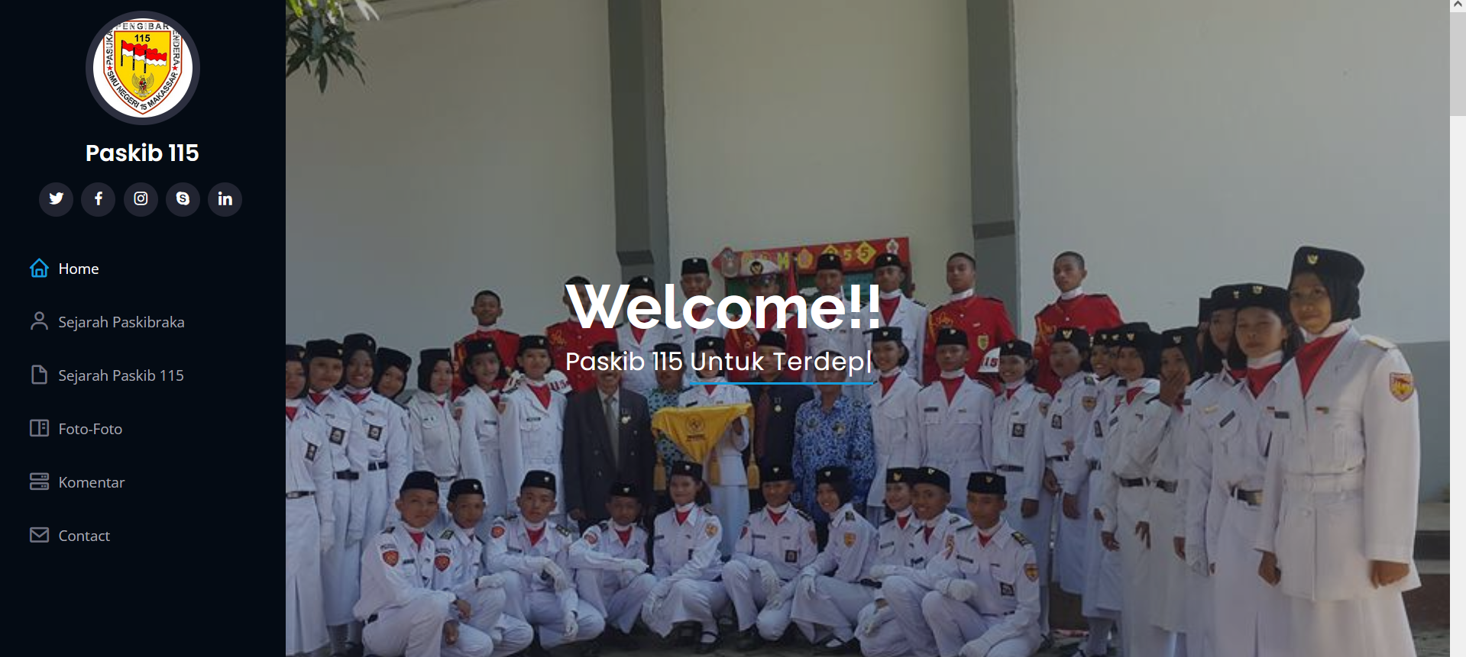- Membuat desain website dan memikirkan konten-konten yang terdapat pada website

-

* Mengeksekusi desain dari website kita dengan cara coding

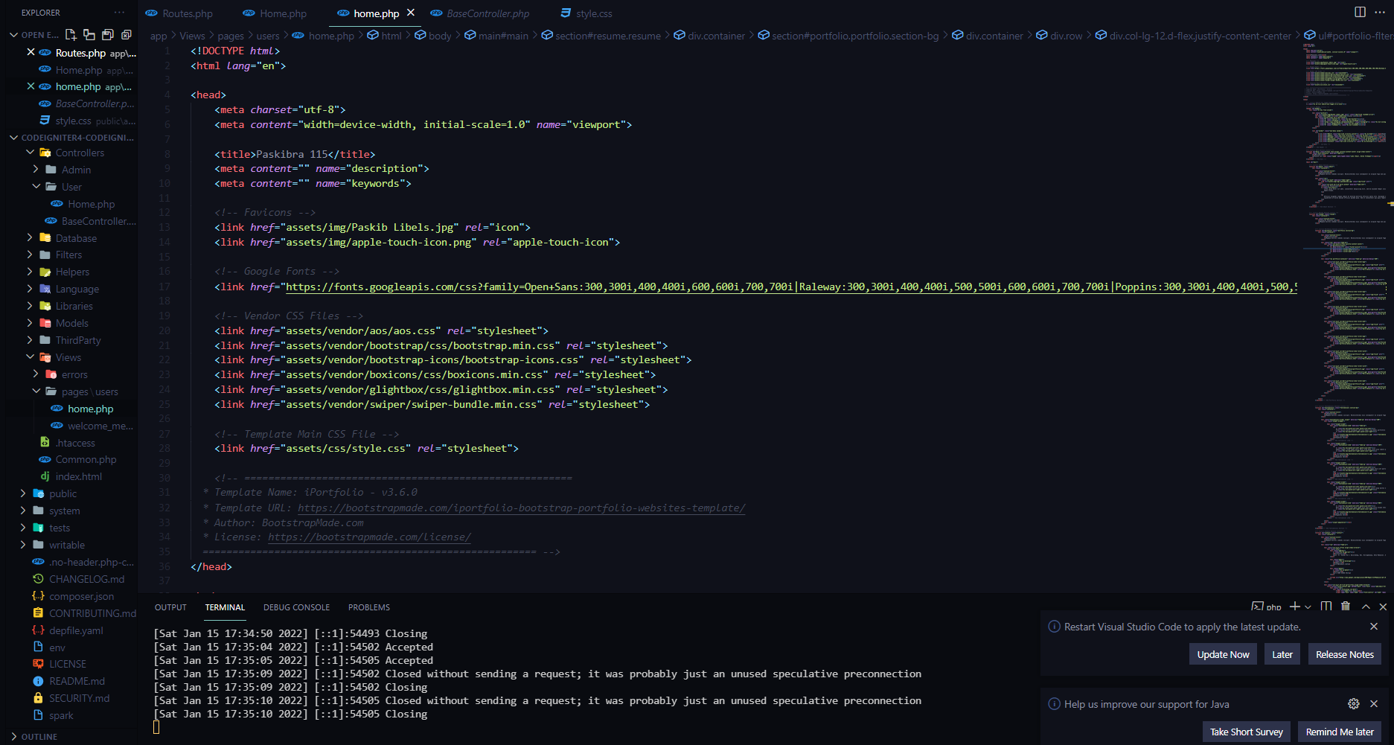

**B. Aktualisasi Program**

- Menentukan Hosting dan nama Domain yang cocok untuk website kita

**BAB IV**

**PENUTUP**

1. **Kesimpulan**

Disini saya ingin Paskibra 115 dikenal sama masyarakat pada umumnya adanya internet semua informasi bisa didapatkan pada website yang mau kita kunjunggi maka saya membuat website ini agar masyarak bisa menggetahui Paskibra 115.

1. **Saran**

Semoga website ini terus berkembang dan menambahkan fitur-fitur yang baru